

PayrollSystem – mzdový portál

Semestrální práce z ALG2

*Studijní program:* N2612 – Elektrotechnika a informatika

*Studijní obor:* 1802T007 – Aplikované vědy v inženýrství

*Autor práce:* **Václav Kurel**

*Místo a rok vydání:* V Liberci 2020



# Specifikace požadavků

Zadání:

Zapište program pro výpočet mzdy zaměstnanců. Pro každého zaměstnance bude vedeno jeho identifikační číslo (ID) ve firmě, jméno, příjmení, datum narození, národnost, hodinová sazba zaměstnance, název pozice ve firmě. Data o zaměstnancích ve firmě budou vedena v textovém či binárním souboru. Dále pro každého zaměstnance (ID) bude veden počet odpracovaných hodin za dané období. Data o odpracovaných hodinách budou vedena v textovém či binárním souboru, kde vždy k ID zaměstnance bude přidělen počet odpracovaných hodin.

Program má umožnit načíst soubor se zaměstnanci, přidat zaměstnance, vypsat informace seřazená dle ID, jména, příjmení zaměstnanců a možnost nalézt informaci o konkrétním zaměstnanci. Dále načíst soubor s odpracovanými hodinami zaměstnanců, možnost přidat odpracované hodiny zaměstnanci a vypsat aktuální informace. Pro každého zaměstnance, který odpracoval (má uvedený odpracované hodiny) vypočítat hrubou mzdu, super hrubou mzdu, odvody zaměstnavateli, odvody na sociální a zdravotní pojištění a čistou mzdu. Výsledky mzdy zaměstnanců uložit do txt/dat/xlsx souboru.

# Návrh řešení

Funkční specifikace

1. Správa seznamu zaměstnanců
   1. Načíst soubor se zaměstnanci
   2. Zaměstnanecké menu
      1. Přidat zaměstnance
         1. Přidat dalšího zaměstnance
         2. Uložit nové zaměstnance do souboru se zaměstnanci
      2. Vypsat seznam zaměstnanců
         1. Seřadit dle ID zaměstnance
         2. Seřadit dle jména zaměstnance
         3. Seřadil dle příjmení zaměstnance
         4. Neseřazený seznam
      3. Najít zaměstnance v seznamu dle ID
         1. Vypsat informace a možnost najít dalšího zaměstnance
2. Mzdový portál
   1. Načíst soubor s odpracovanými hodinami zaměstnanců
   2. Mzdové menu
      1. Přidat odpracované hodiny zaměstnanci
         1. Přidat další odpracované hodiny
         2. Uložit nové odpracované hodiny do souboru s odpracovanými hodinami
      2. Vypsat seznam zaměstnanců s jejich odpracovanými hodinami
      3. Výpočet mzdy každému zaměstnanci, který pracoval
         1. Uložit výsledky do nového souboru

Popis struktury vstupních a výstupních souborů

Vstupní informace zaměstnanců jsou uloženy v textovém nebo binárním souboru.

**Data txt** souboru se zaměstnanci jsou odděleny vždy mezerou ve formátu:

ID Jmeno Prijmeni dd mm yyyy Narodnost Kc/hod Pozice

ID int , Jmeno String, Prijmeni String , Datum narození: dd – den int, mm – měsíc int, yyyy – rok int, Narodnost – String

Taxa zaměstnance ve firmě: Kc/hod – double, Pozice – String

Pro načtení txt dat je použit Scanner, oddělovač dat je mezera

**Data binárního** souboru se zaměstnanci jsou uloženy v následujícím pořadí:

6 byte – Mzda ze dne + aktuální datum

I – krát sekvence reprezentující zaměstnance:

4 byte int id

6 byte String jméno

6 byte String příjmení

4 byte int dd

4 byte int mm

4 byte int yyyy

6 byte String národnost

8 byte double Kč/hod

6 byte String pozice

Pro načtení bin dat je použit DataInputStream

Vstupní  informace o odpracovaných hodinách jsou uloženy v textovém či binárním souboru

**Data txt** souboru s odpracovanými hodinami jsou odděleny vždy mezerou ve formátu:

ID (int) odpracované hodiny (int)

Pro načtení txt dat je použit Scanner, oddělovač je mezera

Data binárního souboru s odpracovanými hodinami jsou uloženy v následujícím pořadí:

I – krát sekvence:

4 byte int id zaměstnance

4 byte int počet odpracovaných hodin

Pro načtení bin dat je použit DataInputStream

Výstupní informace o mzdách zaměstnanců jsou uložena do textového, binárního či Excel souboru

**Formát txt** souboru:

ID Jmeno Prijmeni dd mm yyyy Narodnost Kc/hod Pozice HM SHM ZnD OSZ CM

HM = hrubá mzda (double)

SHM = super hrubá mzda (double)

ZnD = záloha na daň po slevě (double)

OSZ = odvody na sociální a zdravotní pojištění (double)

CM = čistá mzda (double)

Pro uložení txt dat je použit PrintWriter

**Formát dat** souboru:

6 byte – Mzda ze dne + aktuální datum

I – krát sekvence reprezentující zaměstnance:

4 byte int id

6 byte String jméno

6 byte String příjmení

4 byte int dd

4 byte int mm

4 byte int yyyy

6 byte String národnost

8 byte double Kč/hod

6 byte String pozice

4 byte int odpracované hodiny

8 byte double hrubá mzda

8 byte double super hrubá mzda

8 byte double odvody zaměstnavateli

8 byte double odvody na sociální a zdravotní pojištění

8 byte double čistá mzda

Pro uložení bin dat je použit DataOutputStream

Formát Excel souboru (xlsx): Pro uložení do formátu xlsx je použita Externí knihovna Apache POI 4.1.2

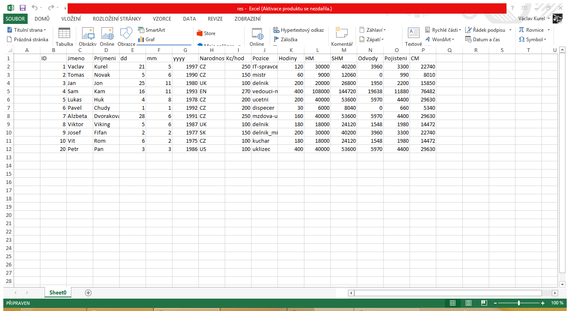

Class Diagram

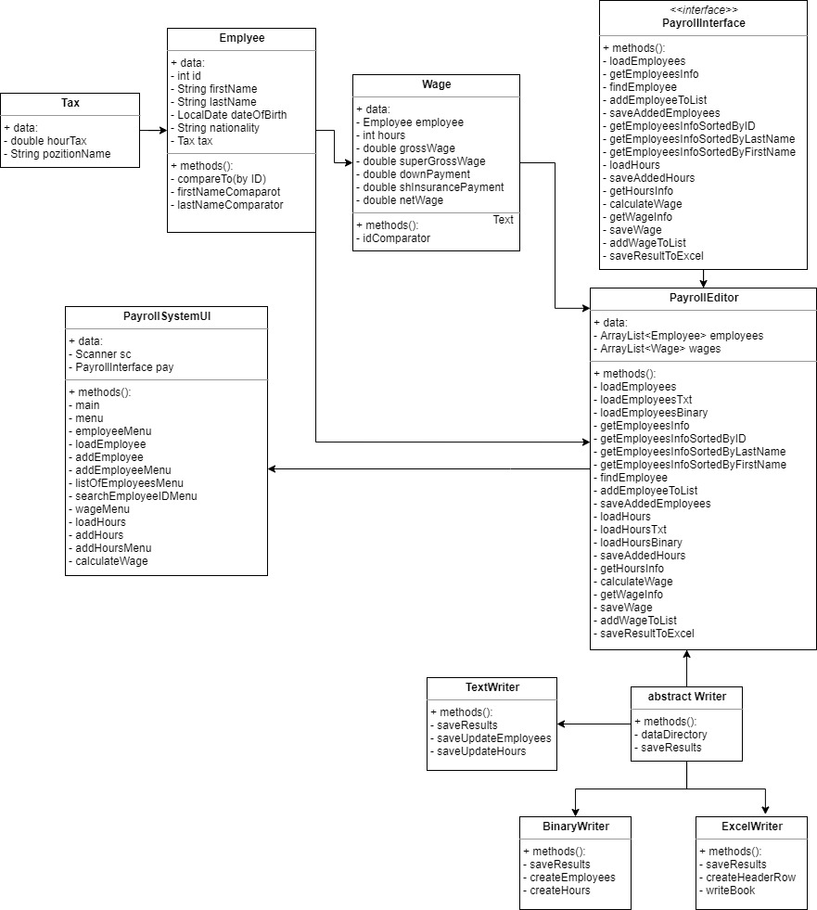

# Protokol z testování

**TEST 1:** Běžné použití programu

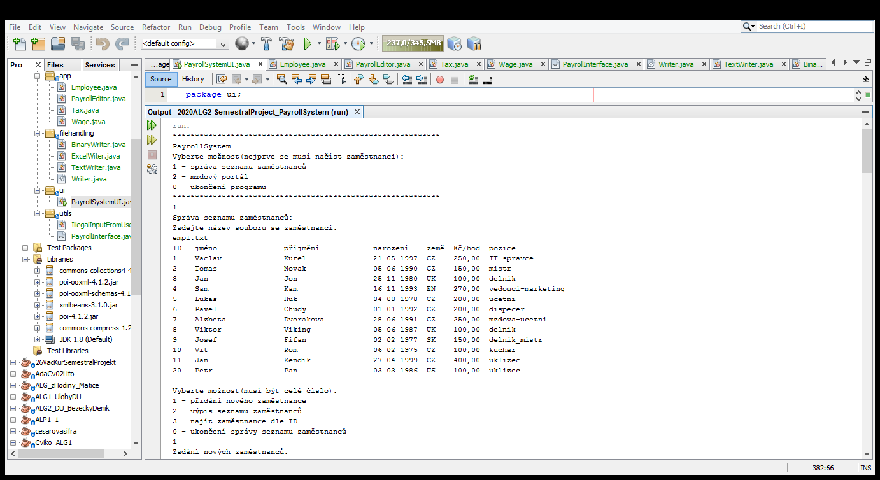

Obrázek 1 Načtení zaměstnaneckého souboru txt

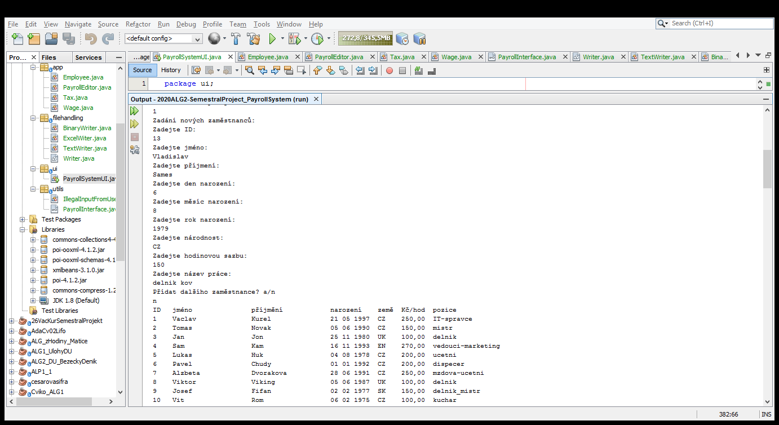

Obrázek 2 Přidání nových zaměstnanců

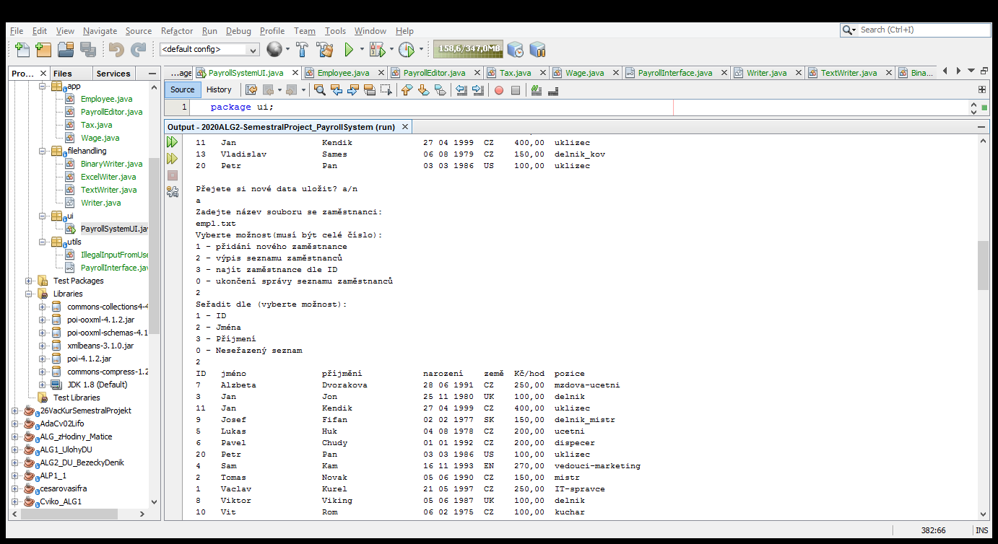

Obrázek 3 uložení nových zaměstnanců a seřazení dle jména

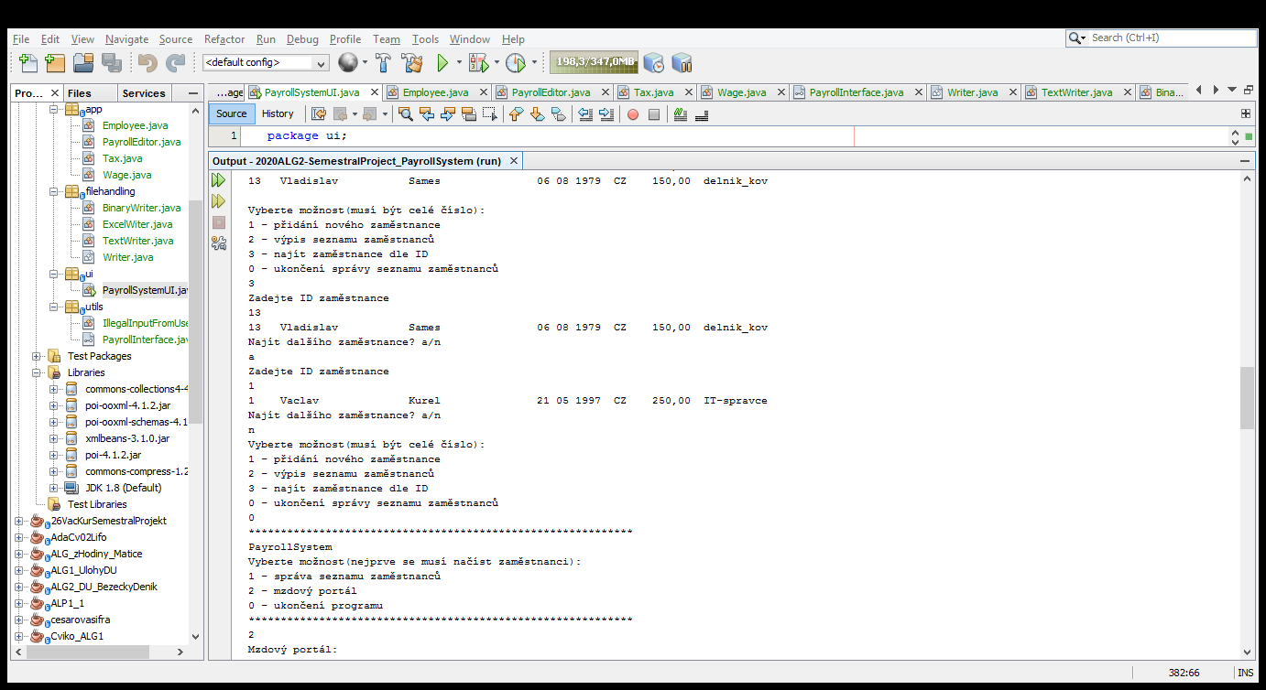

Obrázek 4 hledání zaměstnance dle ID

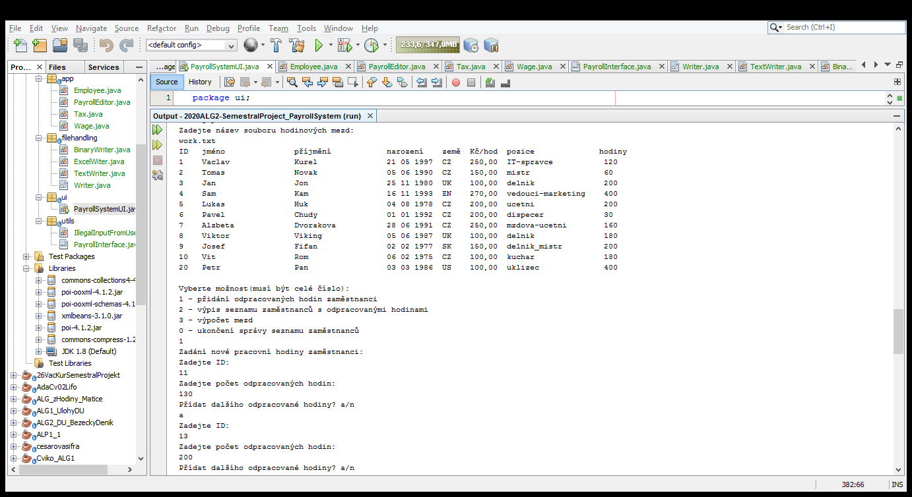

Obrázek 5 načtení souboru s odpracovanými hodinami txt a přidání OH zaměstnancům

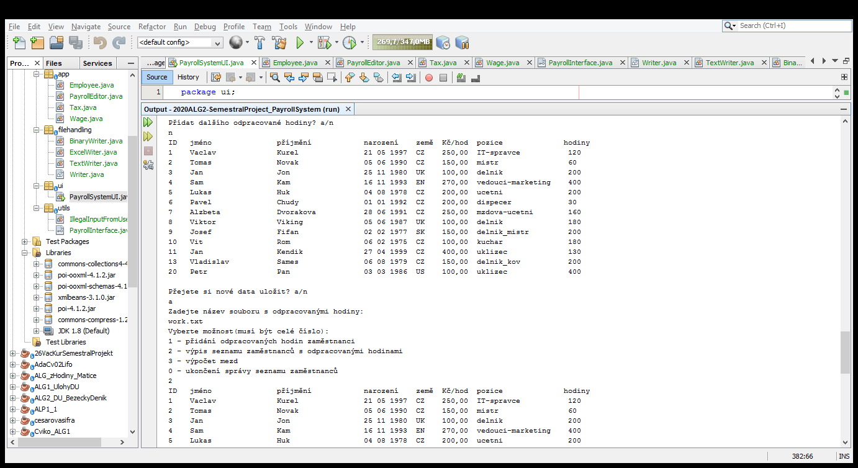

Obrázek 6 uložení nových odpracovaných hodin do txt a výpis zaměstnanců s odpracovanými hodinami

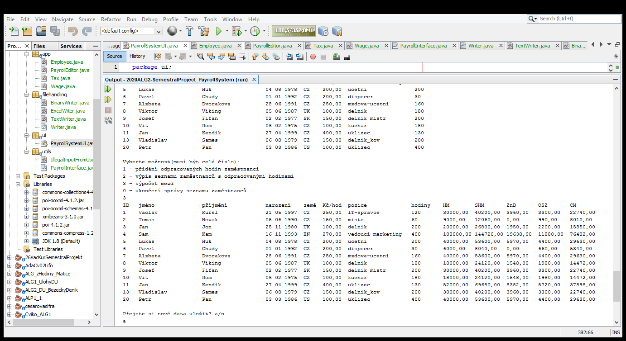

Obrázek 7 výpočet mzdy zaměstnancům

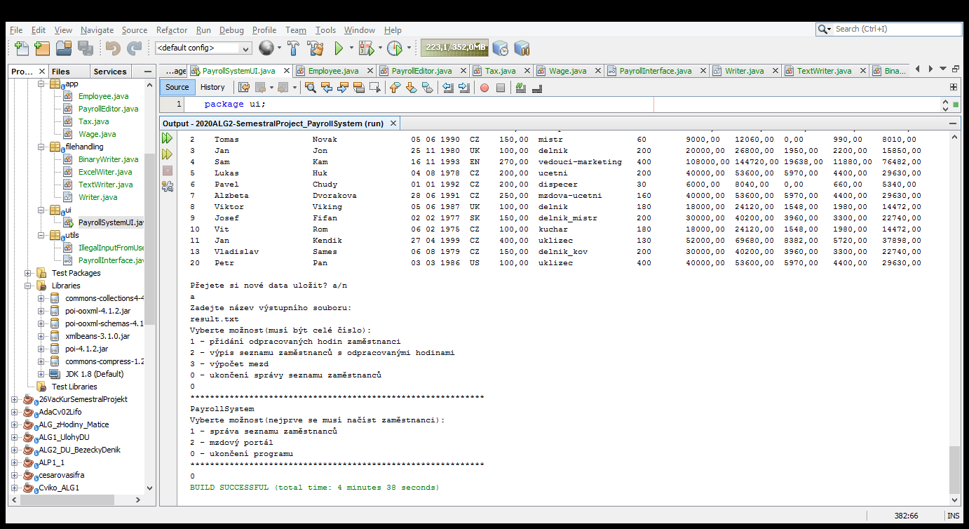

Obrázek 8 uložení výsledků do txt a ukončení programu

**TEST 2:** Načtení binárních souborů a uložení do Excelu xlsx formátu

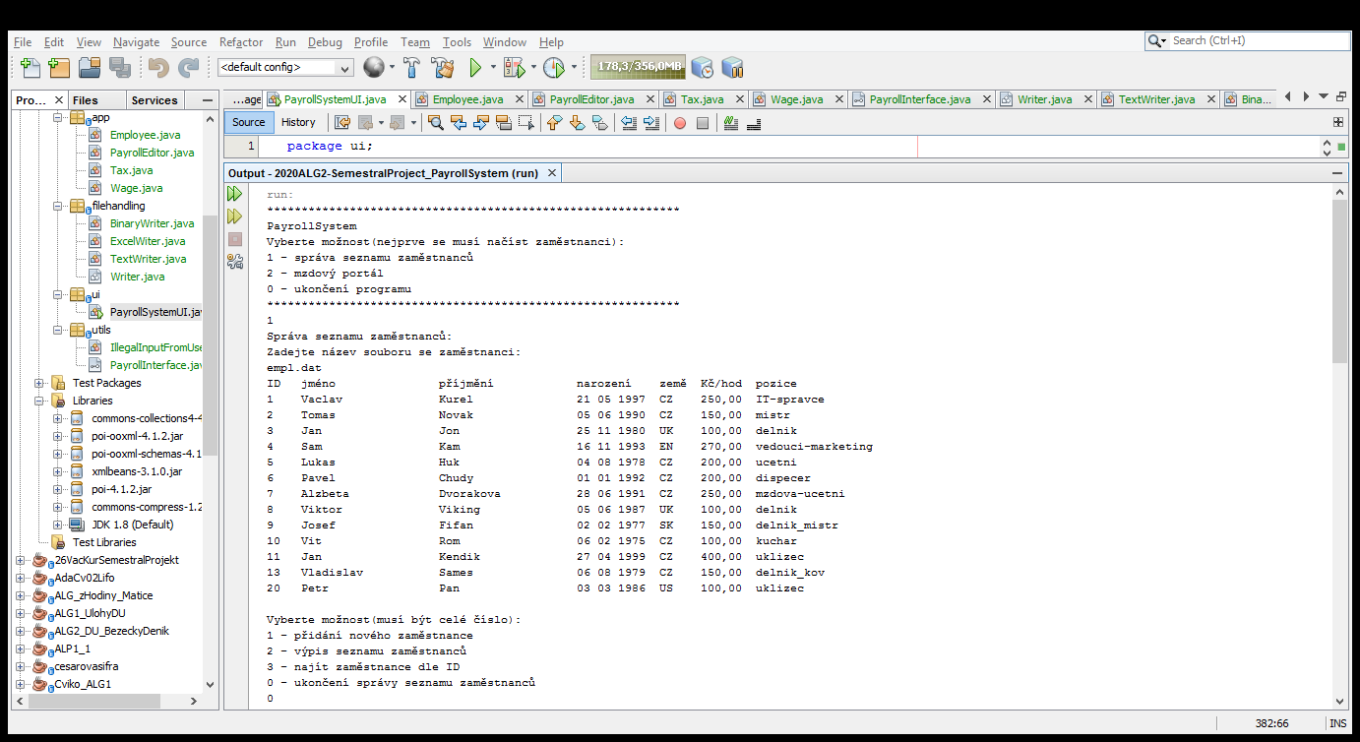

Obrázek 9 načtení .dat souboru se zaměstnanci

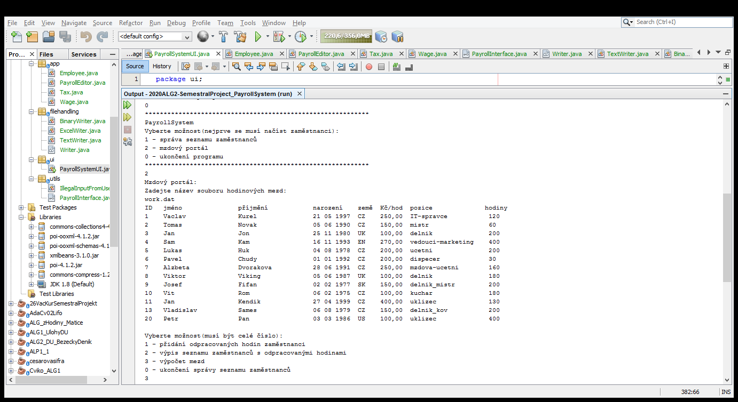

Obrázek 10 načtení .dat souboru s odpracovanými hodinami

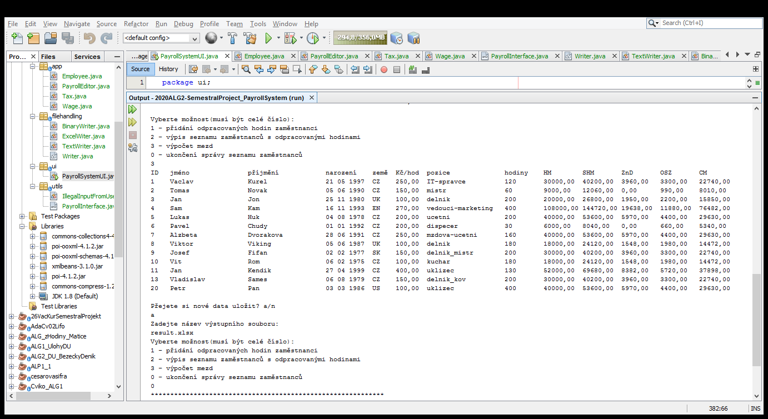

Obrázek 11 výpočet mzdy a uložení do Excelu

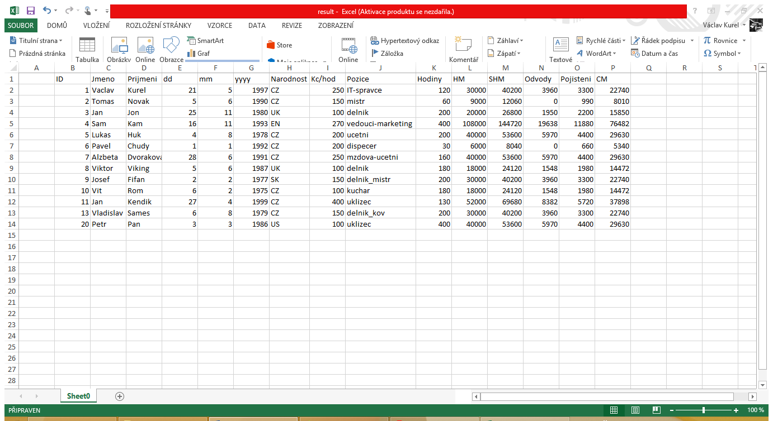

Obrázek 12 uložené mzdy v souboru result.xlsx

**TEST 3:** Nevhodné vstupy od uživatele

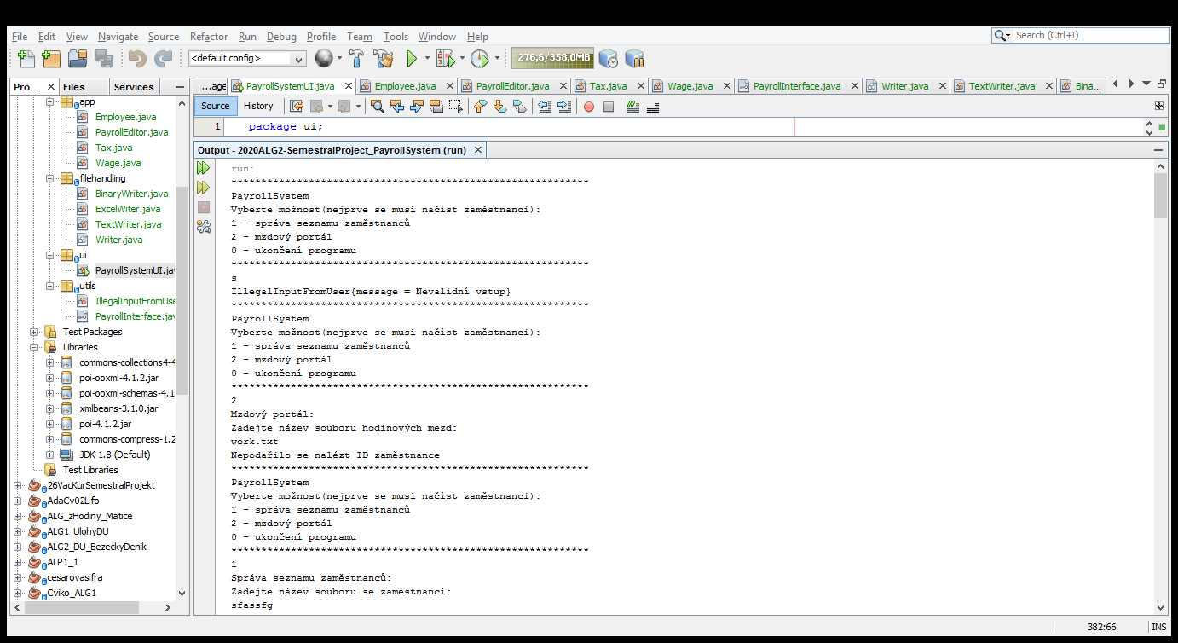

Obrázek 13 nevalidní vstup v menu, nejprve se musí načíst seznam zaměstnanců, špatný název souboru

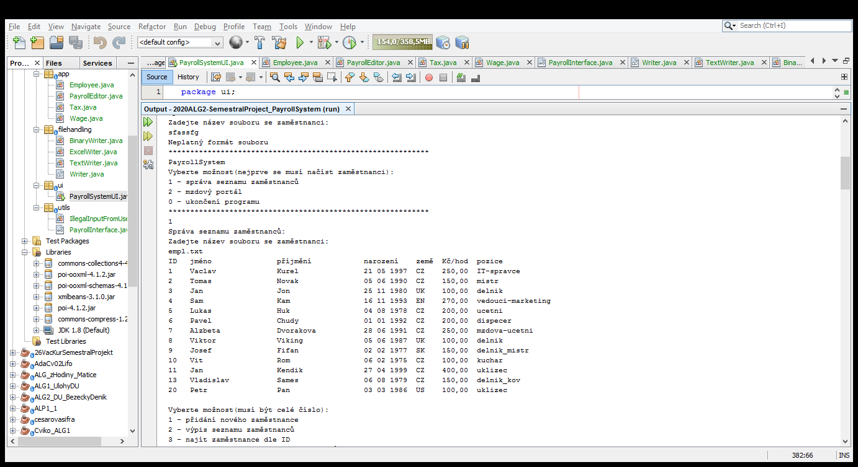

Obrázek 14 špatný název souboru

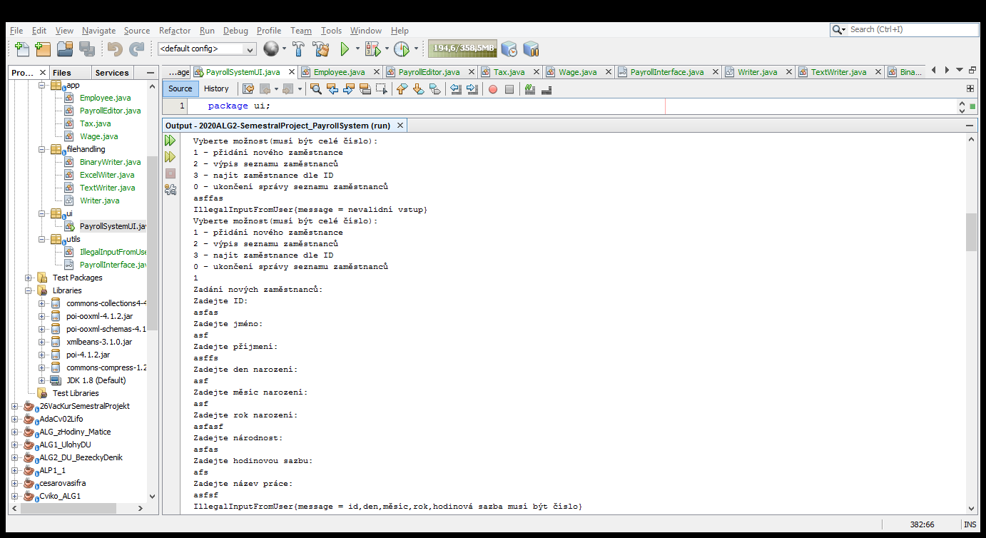

Obrázek 15 špatný vstup od uživatele v zaměstnaneckém menu, špatně zadaný zaměstnanec

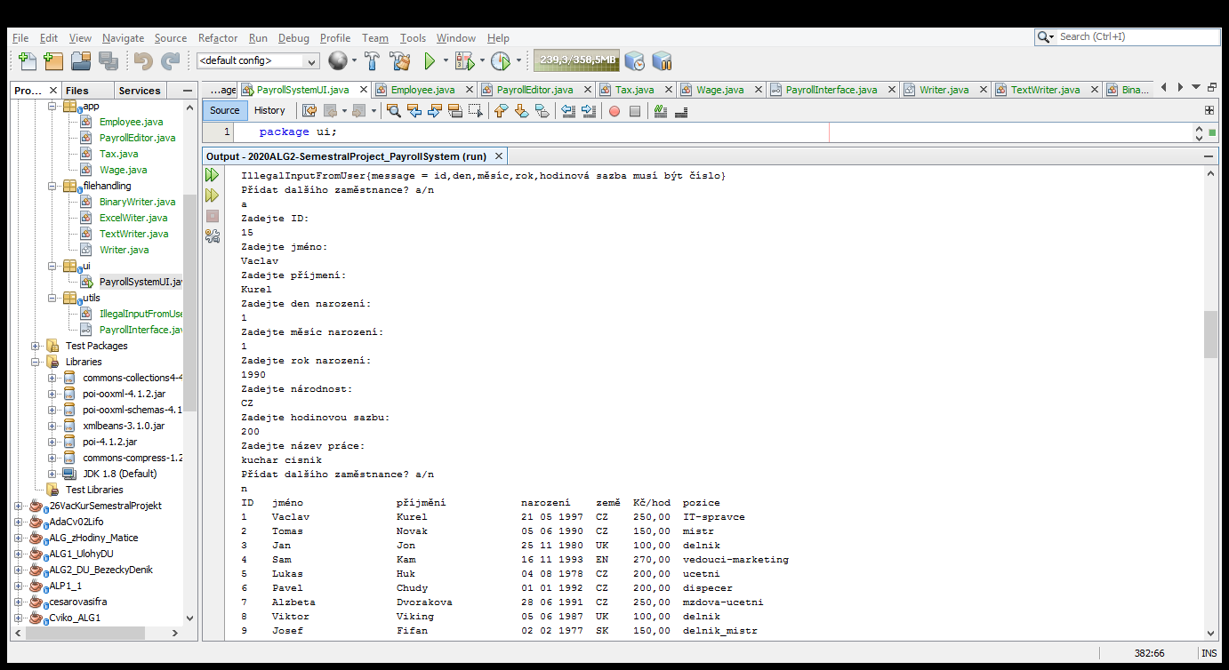

Obrázek 16 název práce s mezerou byl zadán

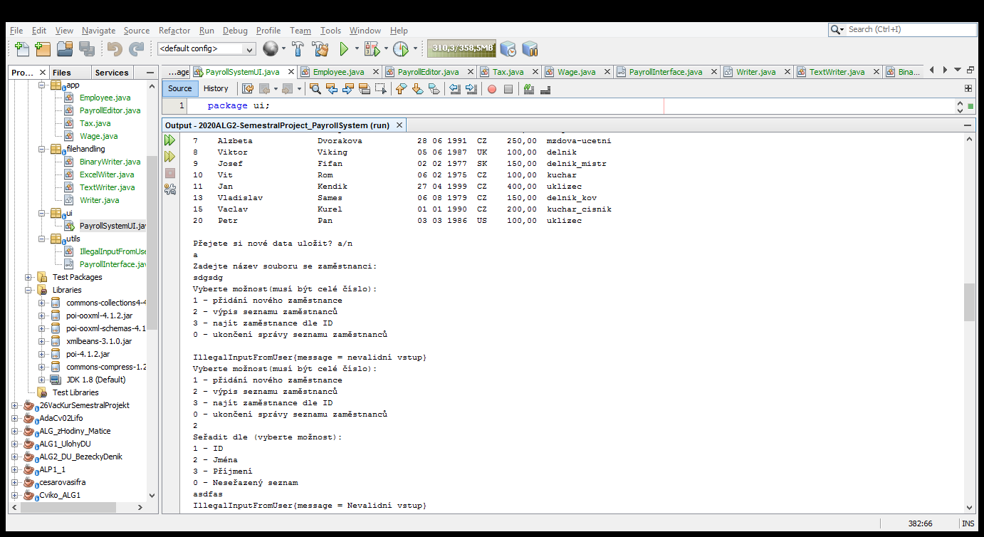

Obrázek 17 avšak program doplnil _ místo mezery (regulární výraz), test kliknutí enter - nevalidní vstup, nevalidní vstup u výběru řazení

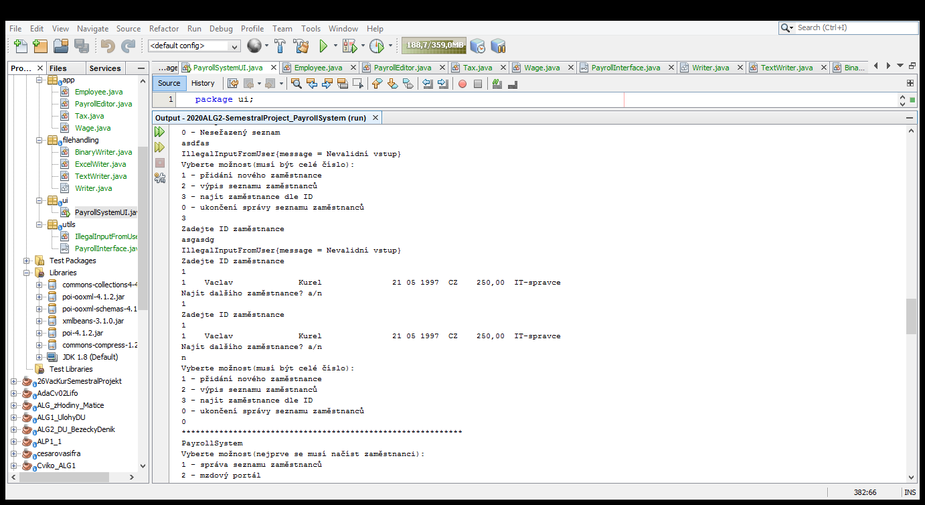

Obrázek 18 test hledání ID, pokračuje program dokuj není n

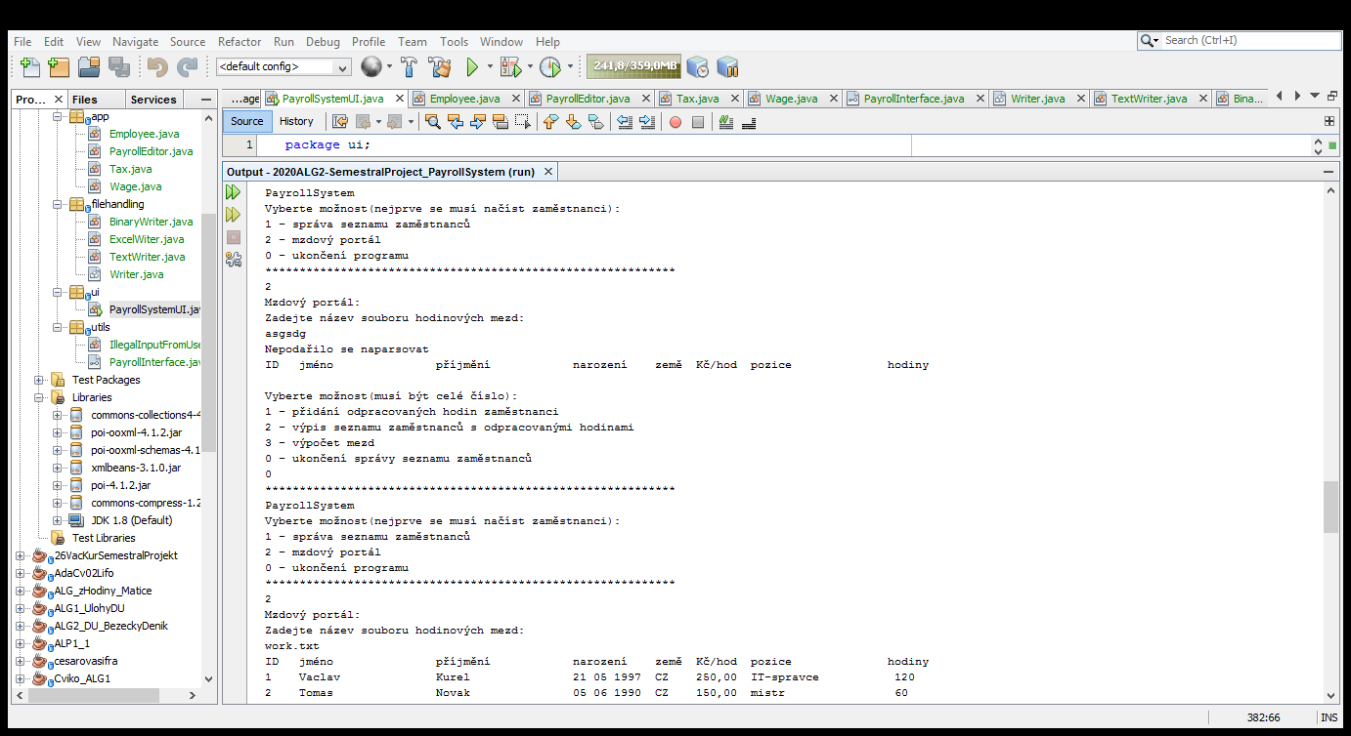

Obrázek 19 chybný název souboru - nepodařilo se naparsovat

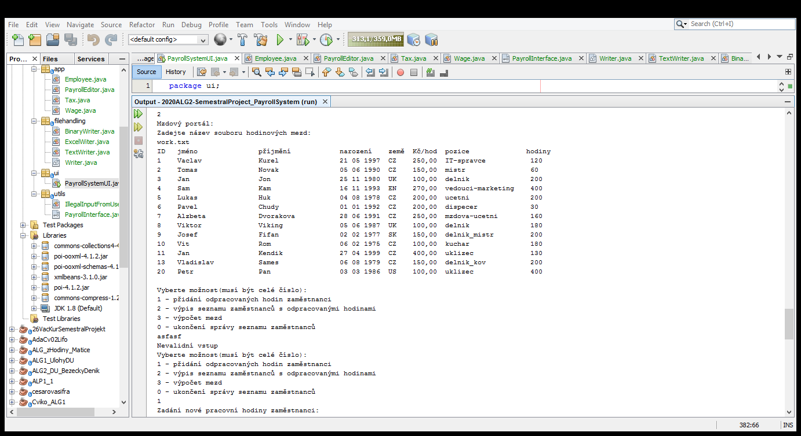

Obrázek 20 špatný vstup u správy mezd

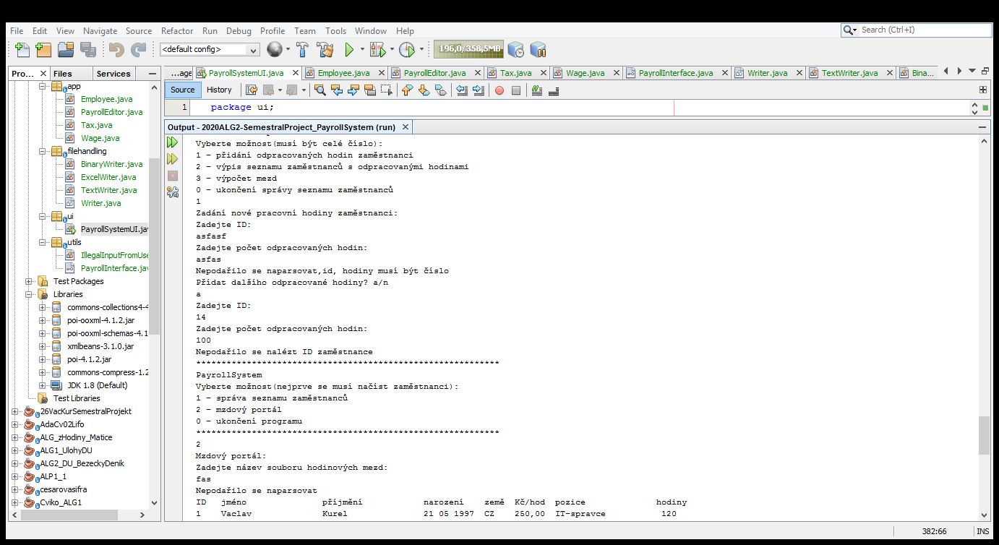

Obrázek 21 špatně zadané přidání odpracovaných hodin zaměstnanci, chybně zadaný název souboru s odpracovanými hodinami zaměstnance

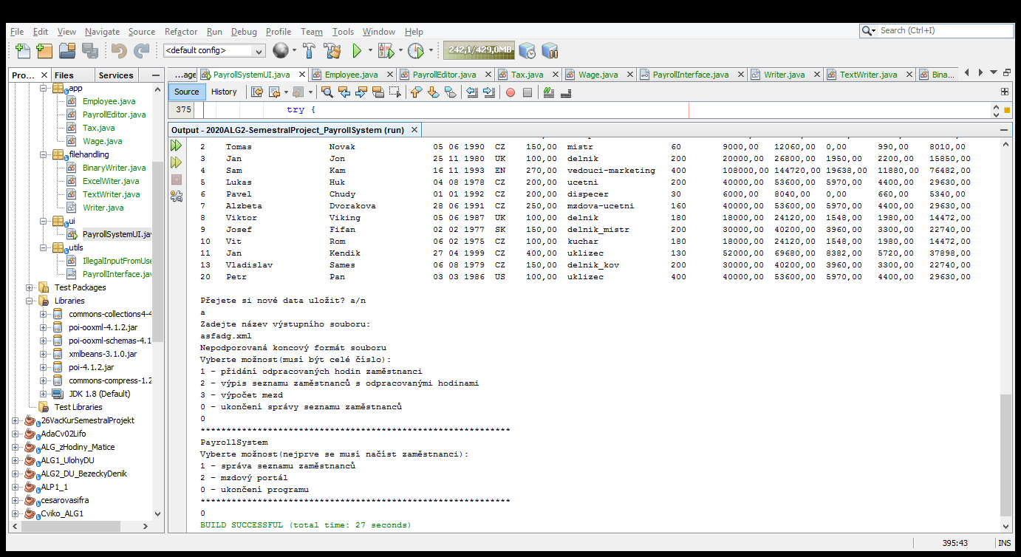

Obrázek 22 chybně zadaný soubor, kam se mají data uložit

# Vzorové soubory

Soubor se zaměstnanci

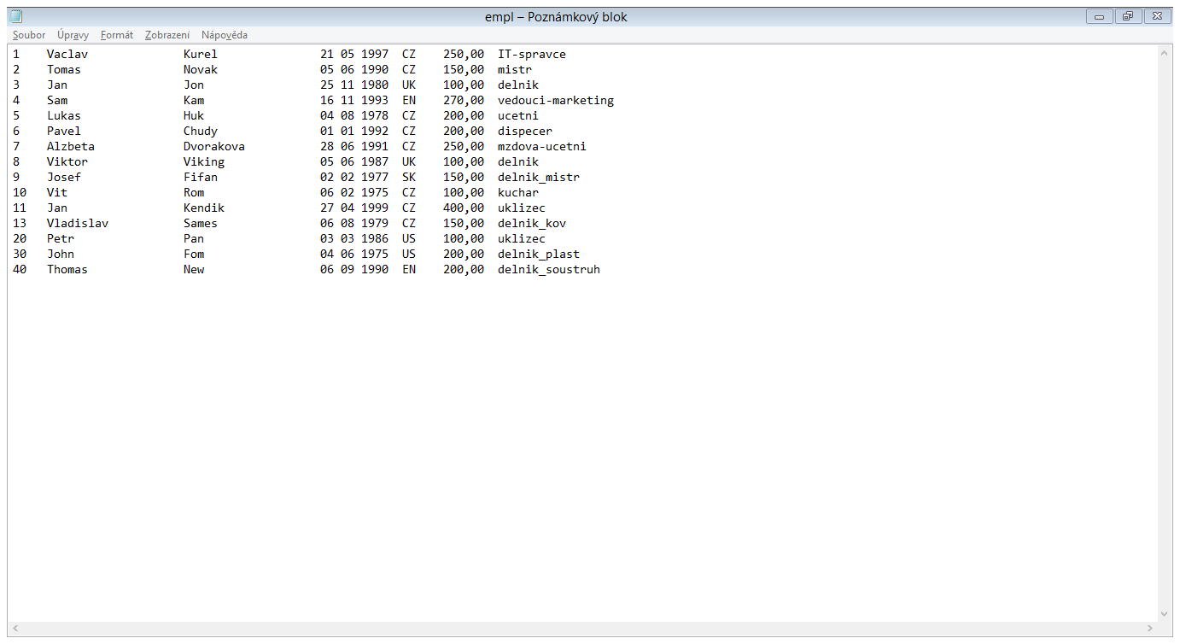

Obrázek 23 vzorový soubor se zaměstnanci

Soubor s odpracovanými hodinami

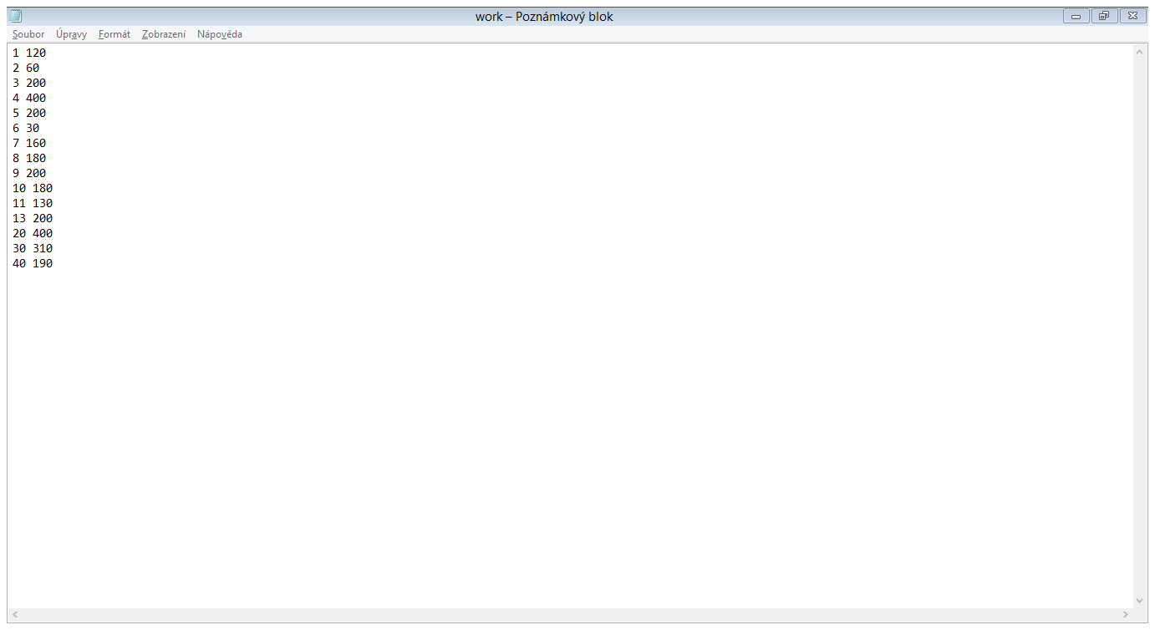

Obrázek 24 vzorový soubor s odpracovanými hodinami zaměstnanců

Výsledný soubor s vypočtenou mzdou zaměstnanců

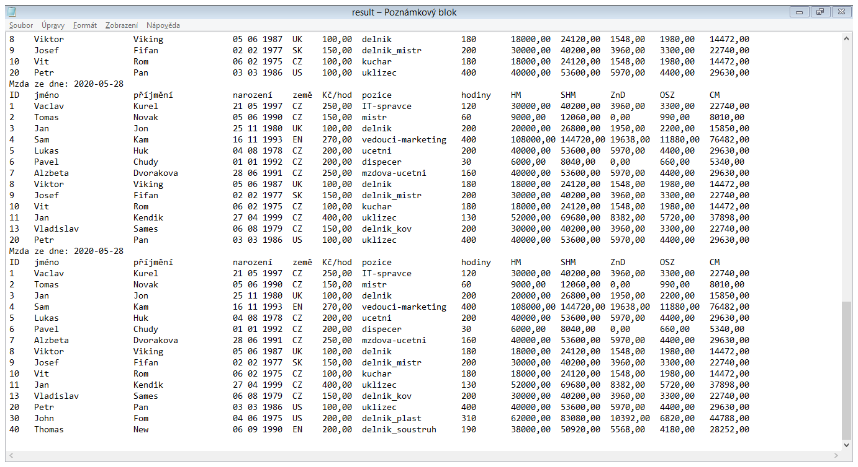

Obrázek 25 vzorový soubor s uloženými výsledky vypočtené mzdy zaměstnancům

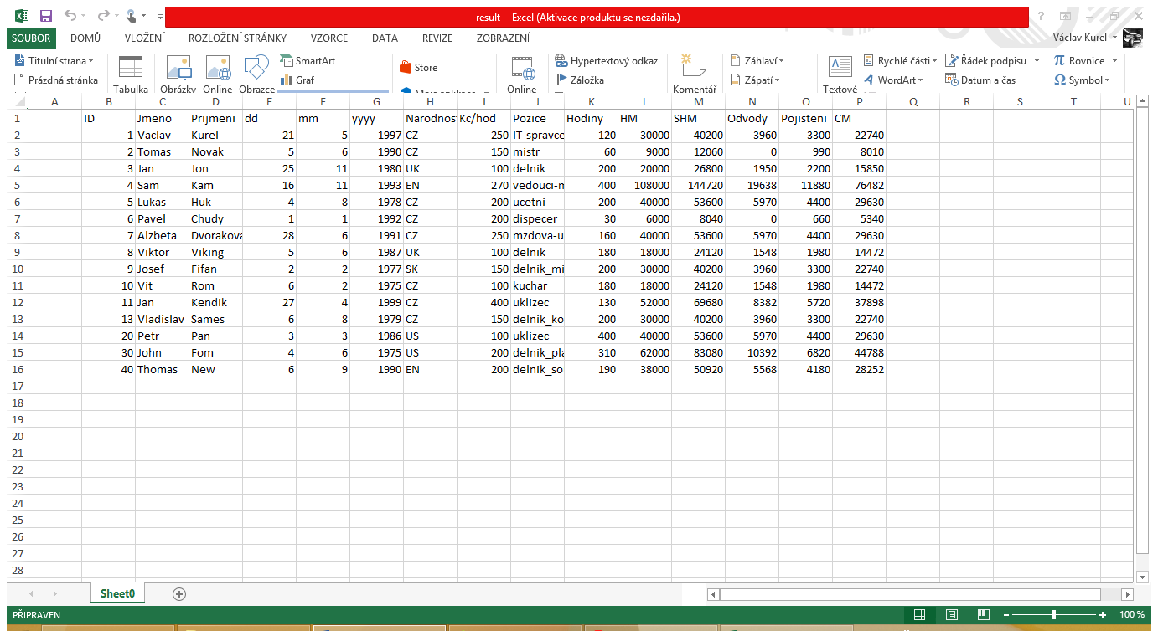

Obrázek 26 vzorový soubor s uloženými výsledku do Excelu

# Tabulka s funkčními požadavky

|  |
| --- |
| * Načíst soubor se zaměstnanci (txt,dat) |
| * Načíst soubor s odpracovanými hodinami zaměstnanců (txt, dat) |
| * Přidání zaměstnanců do seznamu a uložení do souboru |
| * Přidání odpracovaných hodin zaměstnancům a uložení do souboru |
| * Výpis seznamu zaměstnanců seřazených (dle id, jména, příjmení) |
| * Možnost vyhledání zaměstnance v seznamu |
| * Výpočet mzdy zaměstnancům |
| * Uložení výsledků do souboru (txt,dat,xlsx) |